Malta porta a termine il suo progetto
di 3 fam trip back-to-back
Malta Tourism Authority ha concluso con successo il suo programma intensivo di fam trip per agenti ciascuno con temi, aroporti di partenza e città di soggiorno differenti

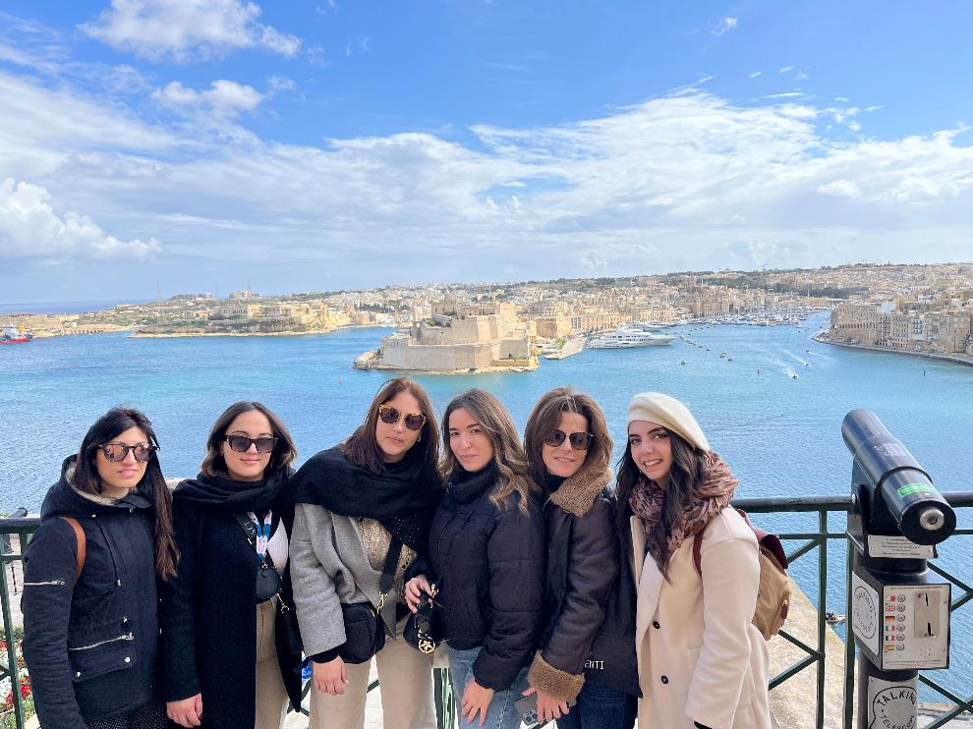
19 marzo 2024 – A conferma dei costanti investimenti a supporto del lavoro degli agenti di viaggio e di tutti gli operatori trade, Malta Tourism Authority ha realizzato e portato a termine con successo un’infilata di 3 fam trip consecutivi a cui hanno partecipato un totale di 19 agenti provenienti da tutto il territorio nazionale.

I viaggi sono stati effettuati in collaborazione con Air Malta, la compagnia di bandiera che cesserà le operazioni il 30 marzo.
Siamo lieti di annunciare che KM Malta Airlines, il nuovo vettore per le isole maltesi, inizierà le operazioni il 31 marzo 2024, servendo le rotte chiave di Catania, Milano Linate e Roma Fiumicino.

Differenti temi sono stati scelti per i 3 itinerari. Il primo gruppo (19-22 febbraio) partito da Catania si è dedicato ad un programma incentrato sulle offerte per le famiglie ed ha soggiornato nella cittadina di Qawra. La scelta di offrire questo tipo di itinerario agli agenti siciliani è stata dettata dal forte legame che la Sicilia ha con l’arcipelago, dovuto soprattutto alla vicinanza geografica e alla varietà di collegamenti, via aereo e via mare. L’itinerario è stato studiato per offrire spunti da proporre a famiglie dinamiche che non puntano solo ad una vacanza di mare, mostrando anche strutture ricettive in grado di offrire servizi all-in-one, attività culturali ed esperienze interattive per adulti e bambini.

Il secondo gruppo (22-25 febbraio) ha volato da Linate soggiornando a Sliema e ha potuto approfondire meglio i temi active e lifestyle con cenni al segmento luxury. Dato il crescente interesse dell’area metropolitana di Milano per Malta, il programma realizzato per questo secondo gruppo puntava a mostrare quanto Malta sia in linea con le richieste del viaggiatore che cerca un lusso legato ad esperienze autentiche, in connessione con il territorio, capace di combinare eleganti servizi con strutture di qualità ed experience uniche, in equilibrio tra cultura e attività outdoor.

Infine, il gruppo in arrivo da Roma (25-28 febbraio) si è concentrato sul binomio mare e cultura facendo base a Qawra. Malta che negli ultimi anni è riuscita ad affrancarsi dal cliché che la idealizzava come una destinazione legata squisitamente ai soggiorni mare, è stata raccontata in questo itinerario come una meta perfetta per un city break tra cultura, natura e storia, con un’offerta ricettiva di alto livello, con strutture di ogni genere, da quelle più autentiche come i tanti boutique hotel, rappresentativi della cultura maltese, a quelli che offrono soluzioni più ampie con trattamenti all inclusive.

Tutti e tre gli itinerari hanno previsto uno storytelling capace di includere la costa ovest di Malta, sia esplorando gli aspetti più naturalistici che le zone più urbane dei tre poli turistici: St. Julian’s, Valletta e St. Paul’s Bay.
Anche la visita di Gozo è stata una costante ed una vera e propria scoperta per tutti gli operatori: un tripudio di natura e panorami di straordinaria bellezza, una mèta ideale per gli amanti dello sport.
Proposta, infine, anche una tappa a Comino che ha permesso di esaltare l’aspetto mare, con le sue acque cristalline e la suggestiva costa composta da lagune e grotte.

Il progetto è stato studiato con il fine di raccontare Malta, Gozo e Comino da ogni angolazione. Durante i soggiorni, sono stati realizzati anche diverse site inspection di strutture ricettive localizzate in diverse aree dell’isola, proprio per evidenziare la differenziazione nell’offerta hospitality della destinazione.
Ciò che è emerso dai feedback dei partecipanti è lo stupore nei confronti di una destinazione che va ben oltre il soggiorno mare e che risulta ideale per weekend break durante tutto l’anno.

“Il programma di fam trip appena concluso è un tassello rappresentativo dei progetti che MTA ha studiato per il trade per il 2024. Il nostro supporto agli agenti ed agli operatori punta a coinvolgerli direttamente nel racconto e nella commercializzazione della destinazione, cercando di far conoscere la reale offerta dell’Arcipelago, fatta di standard qualitativi alti in termini di servizi e prodotto. Lo storico rapporto che lega l’ente al trade si basa su una fiducia consolidata e duratura che negli anni ha dato proficui risultati e su cui pertanto continuiamo ad investire con entusiasmo” conclude Ester Tamasi, Direttore Malta Tourism Authority Italia.

www.visitmalta.com

Malta Tourism Authority (MTA), ente del turismo di Malta, ha il compito di creare e promuovere partnership, supportando e regolamentando il settore turistico nelle relazioni coi propri partner.
MTA promuove il brand nazionale con l’intento di formare, mantenere e gestire nel modo più proficuo possibile le relazioni con tutte le parti interessate. Il ruolo principale di MTA è quello di promuovere Malta come destinazione leader del turismo, con particolare attenzione alle proposte peculiari delle isole maltesi, del loro patrimonio, delle strutture ospitanti. MTA inoltre contribuisce a rafforzare le potenzialità delle risorse umane del settore turistico, garantire i più elevati standard e la qualità di prodotto, collabora per la promozione delle relazioni con i media locali ed internazionali e lo sviluppo di progetti di marketing e comunicazione.


OPEN MIND CONSULTING srl - UFFICIO STAMPA VIST MALTA
MEDIA CONTACT: MARILISA BRUNO – Corso Valdocco, 2 - 10122 Torino c/o COPERNICO GARIBALDI
T: +39 011 812 8633@: info@openmindconsulting.it - W: www.openmindconsulting.it

